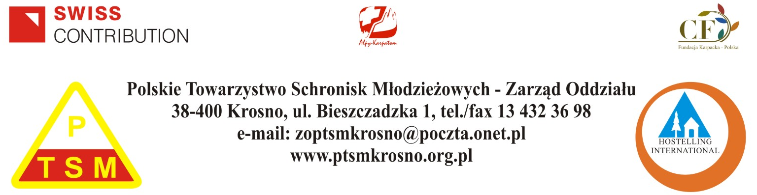

Krosno, dnia 22.11.2014 r.

Założenia programowo organizacyjne konferencji szkoleniowej
dla opiekunów grup uczestniczących w XXXVII Wojewódzkim Zlocie Młodzieży PTSM w Bieszczadach oraz nauczycieli liderów szkolnej działalności krajoznawczo turystycznej.

- Miejsce szkolenia: Pensjonat „Kira” w Woli Michowej, wyjazd studyjny: tereny przygraniczne Bieszczadów i Gór Bukowskich.

- Termin szkolenia: 12 – 14 grudnia 2014 r.

- Liczba uczestników: 40

- Tematyka szkolenia:
12 grudnia 2014 r.; godz. 16.00 - 21.00
- Wymagania standaryzacyjne dla schronisk młodzieżowych uczestniczących w międzynarodowym ruchu turystycznym.
- Działalność krajoznawczo – turystyczna i wychowawcza w wybranych szkolnych schroniskach młodzieżowych woj. podkarpackiego.
- Wykorzystanie map rastrowych w systemach nawigacji turystycznej GPS.
- Ocena i podsumowanie XXXIX edycji Konkursu Współzawodnictwa Schronisk Młodzieżowych na szczeblu Oddziału PTSM w Krośnie – wręczenie dyplomów.
- Podsumowanie i ocena organizowanych imprez krajoznawczo turystycznych przez Oddział PTSM w Krośnie w 2014 r.

13 grudnia br.; godz. 8.30 - 18.00 wyjazd studyjny na obszar Gór Bukowskich;
- Poznanie atrakcji krajoznawczo turystycznych w przygranicznych obszarach Gór Bukowskich; Muzeum Sztuki Nowoczesnej im. Andy Warhola i cerkiew prawosławna p.w. św. Ducha w Medzilaborcach, ruiny Monastyru w Krasnym Brodzie, cerkiew prawosławna oraz krypta ze szczątkami żołnierzy z I wojny światowej w Osadnem. Z Osadnego przejście piesze polsko – słowacką leśną ścieżką edukacyjną do Balnicy.

14 grudnia br.; godz. 9.00 - 10.30
- Przyjęcie kalendarza imprez krajoznawczo turystycznych na rok 2015 oraz podsumowanie i zakończenie konferencji.

Jan Barut – Prezes ZO PTSM w Krośnie

